## INFORMATIONS ADMINISTRATIVES PATIENT

Nom :

Prénom :

Date de naissance :

Établissement / Médecin référent :

## CONTEXTE DE LA RCP

### Motif de la RCP :

* Démarche diagnostique
* Proposition de traitement
* Rapport d’incident / RMM
* Recours (2nd avis)

## INFORMATIONS CLINIQUES ET PARACLINIQUES

*Date TVP :*

*ATCD intervention vasculaire :*

*Syndrome Post Thrombotique:*

*-VILLALTA :*

*-CIVIQ 20 :*

*Traitements*

*Thrombophilie : OUI / NON*

*Claudication veineuse OUI / NON*

*Dyspnée d’effort OUI / NON*

*Asymétrie/OMI du membre OUI / NON*

*Trouble trophique OUI / NON*

## MAGERIE

**Classification lésionnelle**

**Phlébo IRM / TDM / Doppler / phlébographie**

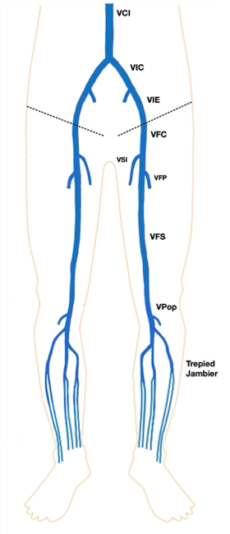

**Grade 0 : veines normales**

**Grade 1 : séquelles mineures**

- 1 axe > 10mm perméable avec séquelles peu obstructives

- 2 axes 6-9mm avec séquelles peu obstructives

**Grade 2 : séquelles sévères**

- 1 axe > 10mm ou 2 axes 6-9mm avec séquelles très obstructives

- 1 axe 6-9 mm avec séquelles peu obstructives (VF, VFP, VGS)

**Grade 3 : séquelles majeures**

- aucun axe > 5mm perméable

- 1 axe de 6-9 mm perméable mais avec séquelles très obstructives

**Grade 0 : veines normales**

**Grade 1 : séquelles mineures**

- 1 axe > 10mm perméable avec séquelles peu obstructives

- 2 axes 6-9mm avec séquelles peu obstructives

**Grade 2 : séquelles sévères**

- 1 axe > 10mm ou 2 axes 6-9mm avec séquelles très obstructives

- 1 axe 6-9 mm avec séquelles peu obstructives (VF, VFP, VGS)

**Grade 3 : séquelles majeures**

- aucun axe > 5mm perméable

- 1 axe de 6-9 mm perméable mais avec séquelles très obstructives

**Grade 0 : veines normales**

**Grade 1 : séquelles mineures**

- 1 axe > 10mm perméable avec séquelles peu obstructives

- 2 axes 6-9mm avec séquelles peu obstructives

**Grade 2 : séquelles sévères**

- 1 axe > 10mm ou 2 axes 6-9mm avec séquelles très obstructives

- 1 axe 6-9 mm avec séquelles peu obstructives (VF, VFP, VGS)

**Grade 3 : séquelles majeures**

- aucun axe > 5mm perméable

- 1 axe de 6-9 mm perméable mais avec séquelles très obstructives

**Grade 0 : veines normales**

**Grade 1 : séquelles mineures**

- 1 axe > 10mm perméable avec séquelles peu obstructives

- 2 axes 6-9mm avec séquelles peu obstructives

**Grade 2 : séquelles sévères**

- 1 axe > 10mm ou 2 axes 6-9mm avec séquelles très obstructives

- 1 axe 6-9 mm avec séquelles peu obstructives (VF, VFP, VGS)

**Grade 3 : séquelles majeures**

- aucun axe > 5mm perméable

- 1 axe de 6-9 mm perméable mais avec séquelles très obstructives

**Grade 0 : Veine Normale**

**Grade 1 : Séquelles mineures :**

-1 axe > 10 mm perméable avec séquelles peu obstructives

2 axes 6-9 mm perméables avec séquelles peu obstructives

**Grade 2 : Séquelles Sévères**

1 axe 6-9 mm perméable avec séquelles peu obstructives ( VFP/VF/GVS )

1 axe > 10 ou 2 axes 6-9 mm avec séquelles très obstructives

**Grade 3 : Séquelles majeures :**

- Aucun axe supérieur à 5mm

- 1 axe de 6-9mm avec séquelles très obstructives

## SYNTHÈSE ET QUESTION POSÉE